TITLE
Author(s) Undergraduate Student(s)
Other Authors (max. 2)
Supervisor
School/University
e-mail
Key words: [3 key words]

Objectives
Lorem ipsum dolor sit amet, consectetur adipiscing elit. Quisque laoreet porttitor mauris at tincidunt. Aliquam consequat vehicula lacus, in tempor nisi pulvinar mattis. Donec pulvinar purus eu enim scelerisque in suscipit velit pulvinar. Vestibulum ullamcorper luctus ipsum, vel sollicitudin turpis vestibulum vel. Curabitur quis ligula ut diam ullamcorper rhoncus. Aliquam ac tortor vitae eros tempor rhoncus. Pellentesque scelerisque, metus sed interdum sodales, diam elit rhoncus est, at faucibus lacus erat nec est. Donec massa metus, ultricies sed molestie ac, sodales vel est. Sed est eros, lobortis vitae semper vel, elementum sit amet felis.
Lorem ipsum dolor sit amet, consectetur adipiscing elit. Quisque laoreet porttitor mauris at tincidunt. Aliquam consequat vehicula lacus, in tempor nisi pulvinar mattis. Donec pulvinar purus eu enim scelerisque in suscipit velit pulvinar. Vestibulum ullamcorper luctus ipsum, vel sollicitudin turpis vestibulum vel. Curabitur quis ligula ut diam ullamcorper rhoncus. Aliquam ac tortor vitae eros tempor rhoncus.

Materials and Methods

Integer dui nisi, dapibus vitae posuere id, viverra in lorem. Proin dignissim tempor eros, a aliquam orci convallis vitae. Morbi et lectus turpis, vel mattis turpis. Morbi dui dui, consequat sed egestas non, sagittis sed ligula. Integer dui nisi, dapibus vitae posuere id, viverra in lorem. Proin dignissim tempor eros, a aliquam orci convallis vitae. Morbi et lectus turpis, vel mattis turpis. Morbi dui dui, consequat sed egestas non, sagittis sed ligula. Etiam sed metus velit. Praesent ac erat metus. Fusce aliquam luctus mauris, vel tempus tortor mollis at. Etiam dictum gravida velit at sagittis. Proin vel augue sit amet velit luctus rutrum vitae id elit. Nullam vel adipiscing felis. Sed condimentum blandit vulputate.
Etiam sed metus velit. Praesent ac erat metus. Fusce aliquam luctus mauris, vel tempus tortor mollis at. Etiam dictum gravida velit at sagittis. Proin vel augue sit amet velit luctus rutrum vitae id elit. Nullam vel adipiscing felis. Sed condimentum blandit vulputate.
Proin vel augue sit amet velit luctus rutrum vitae id elit. Nullam vel adipiscing felis. Sed condimentum blandit vulputate.

Results
Curabitur molestie fermentum massa ac sollicitudin. Sed sagittis, dolor eget molestie gravida, lorem diam blandit nunc, ut consequat ipsum metus vel dolor. Nulla vestibulum commodo convallis. Ut tincidunt leo nec risus tristique dignissim. Duis a nisi posuere magna mollis tincidunt non at sapien. Class aptent taciti sociosqu ad litora torquent per conubia nostra, per inceptos himenaeos.
Curabitur molestie fermentum massa ac sollicitudin. Sed sagittis, dolor eget molestie gravida, lorem diam blandit nunc, ut consequat ipsum metus vel dolor. Nulla vestibulum commodo convallis. Ut tincidunt leo nec risus tristique dignissim. Duis a nisi posuere magna mollis tincidunt non at sapien. Class aptent taciti sociosqu ad litora torquent per conubia nostra, per inceptos himenaeos.

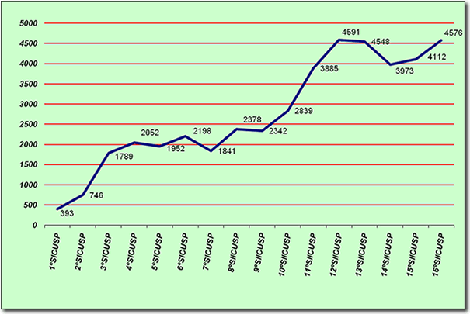
Picture 1: SIICUSP evolution chart
Conclusions
Nulla facilisi. Mauris luctus elit at urna dignissim eu dictum ante tincidunt. Morbi eros justo, sollicitudin eget aliquam vitae, ultrices et nibh. Nulla nec sapien eu turpis aliquet consectetur at a dolor. Vivamus non dui justo. Etiam leo velit, auctor in faucibus nec, tincidunt sit amet mauris. Integer dignissim hendrerit orci.
Nulla facilisi. Mauris luctus elit at urna dignissim eu dictum ante tincidunt. Morbi eros justo, sollicitudin eget aliquam vitae, ultrices et nibh. Nulla nec sapien eu turpis aliquet consectetur at a dolor. Vivamus non dui justo. Etiam leo velit, auctor in faucibus nec, tincidunt sit amet mauris. Integer dignissim hendrerit orci.
Nulla facilisi. Mauris luctus elit at urna dignissim eu dictum ante tincidunt. Morbi eros justo, sollicitudin eget aliquam vitae, ultrices et nibh. Nulla nec sapien eu turpis aliquet consectetur at a dolor. Vivamus non dui justo. Etiam leo velit, auctor in faucibus nec, tincidunt sit amet mauris. Integer dignissim hendrerit orci.

References
Fusce purus lorem, pellentesque in condimentum sit amet, pulvinar accumsan enim. Ut ornare nunc a purus malesuada vel lacinia massa tristique. Pellentesque habitant morbi tristique senectus et netus et malesuada
Fusce purus lorem, pellentesque in condimentum sit amet, pulvinar accumsan enim. Ut ornare nunc a purus malesuada vel lacinia massa tristique. Pellentesque habitant morbi tristique senectus et netus et malesuada
Fusce purus lorem, pellentesque in condimentum sit amet, pulvinar accumsan enim. Ut ornare nunc a purus malesuada vel lacinia massa tristique. Pellentesque habitant morbi tristique senectus et netus et malesuada

Instruções para a elaboração do Resumo

- O Resumo deve conter até duas páginas.
- O Resumo deve ser dividido em:
- Título;
- Objetivos;
- Métodos e Procedimentos;
- Resultados;
- Conclusões (parciais ou finais);
- Referências Bibliográficas.
- Devem ser redigidas duas versões do Resumo: uma em Português e uma em Inglês.
- Deve ser utilizado o modelo disponível no site https://uspdigital.usp.br/siicusp/, que possui as seguintes configurações:
- Tamanho A4 (210x297mm);
- Margem superior de 3,3 cm, inferior de 4,2 cm, esquerda de 2,6 cm, direita de 2,6 cm (margens espelho);
- Texto em duas colunas, com 7,5 cm cada, com espaçamento de 0,8 cm entre as colunas;
- Fonte Arial, sendo:
- Títulos e subtítulos: 13pt, negrito, centralizado;
- Nomes: 13pt, negrito, centralizado;
- Faculdade/Universidade: 13pt, centralizado;
- e-mail: 10pt, centralizado;
- Texto: Justificado, espaçamento simples, 10pt.
- Equações devem ser colocadas em linhas diferentes e numeradas.
- Todas as tabelas devem ser numeradas e estar dentro das margens definidas, podendo ocupar duas colunas. Os títulos das tabelas devem ser colocados acima da tabela, centralizados em relação à tabela, utilizando fonte de tamanho 9pt, sem negrito ou itálico.
- Todas as figuras devem ser numeradas e estar dentro das margens definidas, podendo ocupar duas colunas. Os títulos das figuras devem ser colocados abaixo da figura, centralizados em relação à figura, utilizando fonte de tamanho 9pt, sem negrito ou itálico.

